INFORME DE FISCALIZACIÓN AMBIENTAL

INSPECCIÓN AMBIENTAL

HIDRO ISLA

DFZ-2016-2788-XIV-RCA-IA

 | Nombre | Firma
Aprobado | EDUARDO RODRÍGUEZ SEPÚLVEDA
Revisado | MAURICIO BENÍTEZ MORALES
Elaborado | JUAN HARRIES MUÑOZ

Tabla de Contenidos
Tabla de Contenidos 2
1. RESUMEN. 3
2. IDENTIFICACIÓN DEL PROYECTO, INSTALACIÓN, ACTIVIDAD O FUENTE FISCALIZADA 4
2.1. Antecedentes Generales 4
2.2. Ubicación y Layout 5
3. INSTRUMENTOS DE GESTIÓN AMBIENTAL QUE REGULAN LA ACTIVIDAD FISCALIZADA. 7
4. ANTECEDENTES DE LA ACTIVIDAD DE FISCALIZACIÓN. 8
4.1. Motivo de la Actividad de Fiscalización. 8
4.2. Materia Específica Objeto de la Fiscalización Ambiental. 8
4.3. Aspectos relativos a la ejecución de la Inspección Ambiental 8
5. HECHOS CONSTATADOS. 9
5.1. Verificar etapa del proyecto. 9
Imagen 1. 11
Imagen 2. 12
Fotografía 1. 13
Fotografía 2 13
Fotografía 3. 14
Fotografía 4. 14
6. CONCLUSIONES. 15
7. ANEXOS. 16

RESUMEN.

El presente documento da cuenta de la inspección ambiental realizada por la Superintendencia del Medio Ambiente (SMA), en conjunto con la Corporación Nacional Forestal (CONAF), la Dirección General de Aguas (DGA) y el Servicio Agrícola y Ganadero (SAG) al proyecto “Central Hidroeléctrica Río Isla”, en virtud del Programa de Fiscalización 2016 de la Superintendencia del Medio Ambiente. La actividad de inspección fue desarrollada durante el día 14 de julio de 2016.

Cabe señalar además, que adicionalmente a la actividad programada, se tuvo a la vista los antecedentes de una denuncia presentada por el Sr. Joel Caiguan Fores (Denuncia 1063) que dice relación con la Intervención y corta de árboles en el sector de Rucatatayo Alto. Lo anterior, dado que eventualmente podrían asociarse a la materialización del proyecto fiscalizado.

El proyecto “Central Hidroeléctrica Río Isla”, es de propiedad de la Empresa ELECTRICA RIO ISLA S.A., y comprende la construcción y operación de una central hidroeléctrica de pasada en el curso del Río Isla, de una potencia instalada de 4.2 MW y una generación promedio anual aproximada de 20 GWh.El proyecto aprovechara las aguas del Río Isla y de dos esteros afluentes de éste, con un caudal de diseño total de 3.1 m³/s. Entre sus principales obras se cuenta con; Bocatomas y alimentación; canal de aducción; cámara de carga; tubería de presión; casa de máquinas; canal de devolución; patio de llaves; caminos de servicio y obras de cruce; instalación de faenas; campamento; patio de almacenamiento; polvorines y depósito de material inerte.

Las principales materias ambientales de fiscalización, corresponden a la verificación del estado de ejecución el proyecto y condiciones asociadas a las medidas establecidas en la RCA, además de la materia de denunciada, en este caso corta ilegal.

Ejecutada la actividad de fiscalización en la fecha indicada no se constata en terreno, instalación de faenas, movimientos de tierras, despeje de caminos, u otros que otorgen indicio o evidencia que el proyecto comenzó su fase de ejecución. Ahora, respecto de la corta de árboles, se constata labores forestales, para leña, u otro, realizados por particulares, pero sin relación con la construcción del proyecto, por lo que será abordado sectorialmente por CONAF.

IDENTIFICACIÓN DEL PROYECTO, INSTALACIÓN, ACTIVIDAD O FUENTE FISCALIZADA

Antecedentes Generales

Identificación de la actividad, instalación, proyecto o fuente fiscalizada:
Central Hidroeléctrica Río Isla
UF: Hidro Isla
Región:  Los Ríos | Ubicación específica de la actividad, proyecto o fuente fiscalizada:  60 kms al este de Osorno, comuna de Rio Bueno, Región de los Ríos
Provincias:
Ranco
Comunas:
Rio Bueno
Titular de la actividad, instalación, proyecto o fuente fiscalizada:  ELECTRICA RIO ISLA S.A. | RUT o RUN:  76.131.899-3
Domicilio titular:  MONSEÑOR SOTERO SANZ 100 OFICINA 303 PISO 3, SANTIAGO. | Correo electrónico:  AALZOLA@POSAL.CL
Teléfono:
56-2-23660309
Identificación del representante legal:  ALVARO RAUL ALZOLA HENZI | RUT o RUN:  6.614.702-9
Domicilio representante legal:  MONSEÑOR SOTERO SANZ 100 OFICINA 303 PISO 3, SANTIAGO. | Correo electrónico:  AALZOLA@POSAL.CL
Teléfono:
56-2-23660309
Fase de la actividad, proyecto o fuente fiscalizada:
No iniciada la fase de Construcción.

Ubicación y Layout

Figura 1. Mapa de ubicación regional (Fuente: Elaboración propia sobre la base de Google Earth).

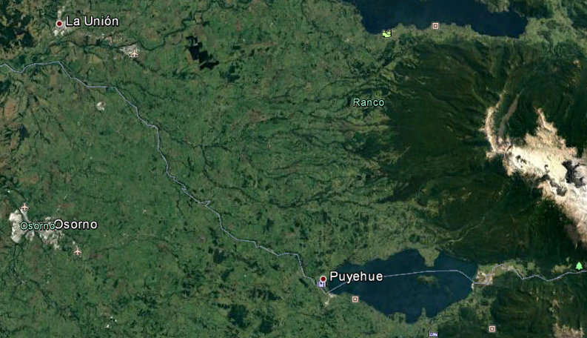
Hidro Río Isla
Coordenadas UTM de referencia
Datum: DATUM WGS 84 | Huso:18 | UTM N: 5.5404.247 | UTM E: 720.816
Ruta de acceso: El acceso al proyecto se realiza por la Ruta 5 Sur, saliendo en el acceso a Río Bueno, y tomando ruta camino a Cocule, luego girar a la izquierda por ruta T-87, luego por ruta T 99-u hasta llegar a la ruta T-975 avanzar 5 kilómetros y se llegará a la zona de acceso (actual camino forestal) a la construcción de la central.

Figura 2. Layout del proyecto (Fuente: Extractado del expediente de evaluación ambiental del proyecto, e-seia).

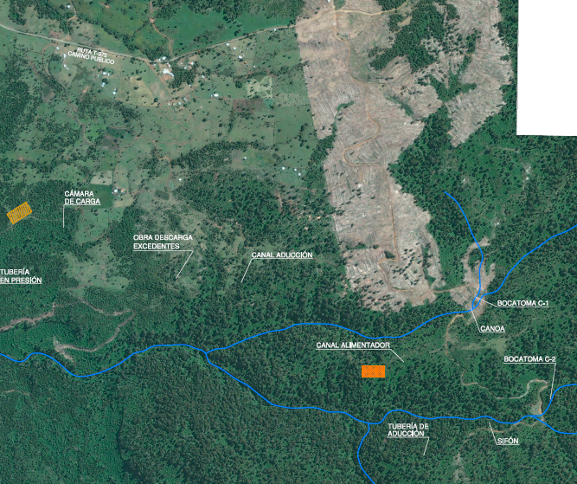

INSTRUMENTOS DE GESTIÓN AMBIENTAL QUE REGULAN LA ACTIVIDAD FISCALIZADA.

Identificación de Instrumentos de Gestión Ambiental que regulan la actividad, proyecto o fuente fiscalizada.
N° | Tipo de instrumento | N°/  Descripción | Fecha | Comisión / Institución | Nombre de la actividad, proyecto o fuente regulada | Comentarios | Instrumento fiscalizado
1 | RCA | 12 | 2012 | Comisión de Evaluación Región  Los Ríos | DIA, Central Hidroeléctrica Río Isla | No iniciada la fase o etapa de construcción del proyecto. | SI

ANTECEDENTES DE LA ACTIVIDAD DE FISCALIZACIÓN.

Motivo de la Actividad de Fiscalización.

Motivo:  Programada | Descripción del motivo:  Según Res. Ex. SMA N° 1223/2015, que fijó Programa y Subprogramas de Fiscalización Ambiental de Resoluciones de Calificación Ambiental para el año 2016.
Denuncia | Caso Número: 1603  Ingresada el 04 de marzo de 2014. denuncias presentadas por la el Sr. Joel Adalio Caiguan Flores, denuncia asociada a intervención y tala de árboles en el sector de Rucatauo Alto.

Materia Específica Objeto de la Fiscalización Ambiental.

- Verificar etapa de ejecución del proyecto.

Aspectos relativos a la ejecución de la Inspección Ambiental

Fecha de realización:  14 de julio de 2016 | Hora de inicio:  11:00 |  | Hora de finalización:  13:45
Fiscalizador encargado de la actividad:  Juan Harries Muñoz |  |  | Órgano:  SMA
Fiscalizadores participantes:  Jessica Carrión S.  Patricio Gutiérrez L.  Jorge Velasco R.  Natalia Wagner S. |  |  | Órgano(s):  SAG  DGA  CONAF  SAG
Existió oposición al ingreso: No |  | Existió auxilio de fuerza pública: No
Existió colaboración por parte de los fiscalizados: No aplica |  | Existió trato respetuoso y deferente: No aplica
Entrega de antecedentes solicitados: No aplica |  | Entrega de acta: No (Anexo 1)

HECHOS CONSTATADOS.

Verificar etapa del proyecto.

Número de hecho constatado: 1
Documentación solicitada y entregada: No aplica.
Exigencia (s):

Considerando 3.1, RCA 12/2012.
La construcción y operación de una central hidroeléctrica de pasada en el curso del Río Isla, de una potencia instalada de 4.2 MW y una generación promedio anual aproximada de 20 GWh.

Considerando 3.2, RCA 12/2012.
El proyecto aprovechará las aguas del Río Isla y de dos esteros afluentes a éste, con un caudal de diseño total de 3,1 m3/s. La energía generada será entregada al Sistema Interconectado Central (SIC). Entre sus obras principales. se tiene: Bocatomas y alimentación; canal de aducción; cámara de carga; tubería en presión; casa de máquinas; canal de devolución; patio de llaves; caminos de servicio y obras de cruce, como también contará con obras de apoyo, en las cuales se encuentran las instalaciones de faena; campamento; patio de almacenamiento; polvorines; y depósito de material inerte.

Considerando 3.3, RCA 12/2012.
El proyecto contará con tres (3) bocatomas independientes, denominadas C-1, C-2 y C-3. Estás se conectarán mediante duetos alimentadores (una tubería y un canal) que permitirán trasladar los caudales captados hacia el canal de aducción principal. Las bocatomas estarán ubicadas en el curso del Río Isla y en dos afluentes a éste.
Hecho Constatados:

- Revisado el Sistema RCA, se constata que la última actualización corresponde al 27 de marzo de 2014, donde informa como “No iniciada la fase de construcción” del proyecto.

- Con fecha 14 de julio de 2016 se desplegó un equipo de fiscalizadores, conformado por profesionales de la SMA, SAG, DGA y CONAF, en el sector de emplazamiento de las obras de la Central constatándose que no se ha dado comienzo a la construcción del proyecto. No hay evidencia material de la instalación de faenas, movimiento de tierras, captaciones o modificaciones de cauce, uso de caminos u otra acción que permita presumir el inicio de la etapa de construcción de la actividad. Se accedió al sector a través de un camino forestal, a pie debido a que los caminos solo son usados por trabajadores forestales locales y mediante el uso de yuntas de bueyes.

- El recorrido considero el reconocimiento de las ubicaciones de las bocatomas, tanto en el Río Isla como en sus afluentes. En dichos puntos se logró ubicar la Bocatoma 1 ( C-1) y lugar de construcción de canoa de hormigón para conducir aguas. En dichos lugares no existío evidencia de construcción alguna o preparación de terreno no modificaciones de cauce.

- Durante la inspección ambiental se localizó geográficamente la zona de instalación de faenas, lugar donde también corresponde al lugar denunciado. En dicha zona se constató el establecimiento de una ruca mapuche, habitada pero sin moradores a la hora de la inspección. En los alrededores no existió evidencia que demuestre la instalación de faenas por parte de la empresa.
- Durante la inspección ambiental se recorrieron aproximadamente 7 kilómetros a pie por un camino forestal.
- Se constató que dicho camino no ha sido utilizado por camiones ni tampoco es factible su uso con otros vehículos medianos.
- Durante la inspección los funcionarios de SAG y CONAF informaron que los permisos asociados a sus respectivas competencias para iniciar la construcción aún no han sido ingresados sectorialmente, lo que confirma el estado de no iniciado del proyecto.

Registros
Imagen 1. | Fecha: 14-07-2016
Coordenadas Referencia DATUM WGS84, HUSO 18. | Coordenada Norte: 5.504.247 referencia | Coordenada Este: 720.816 referencia
Descripción de medio de prueba: En rojo se puede apreciar el recorrido efectuado con el objetivo de verificar indicios de inicio de construcción de la central.

Registros
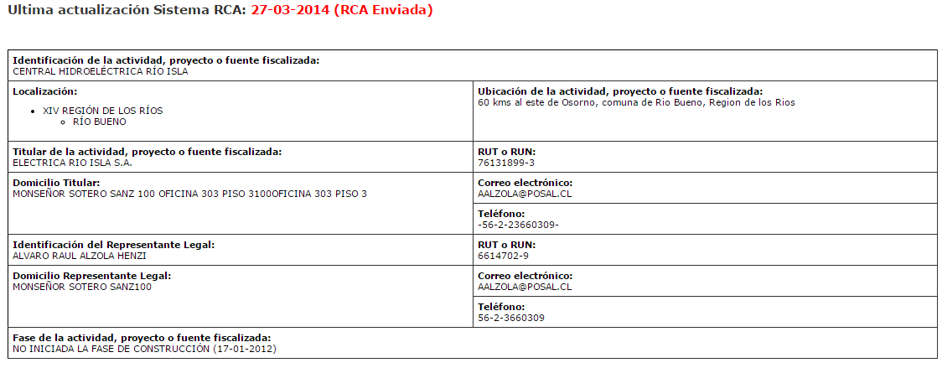

Imagen 2. | Fecha: 26-09-2016
Descripción de medio de prueba: En la imagen 2 se puede apreciar el display del Sistema RCA, donde se establece que la información fue actualizada el 27 de marzo de 2014, donde el titular informa “No iniciada la fase de construcción”.

Registros
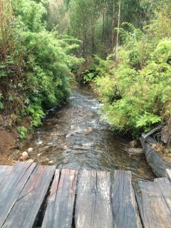 |  |  | 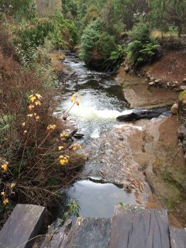
Fotografía 1. | Fecha: 14-07-2016 |  | Fotografía 2 | Fecha: 14-07-2016
Coordenadas DATUM WGS84 HUSO 18 | Coordenada Norte: 5.504.769 | Coordenada Este: 720.780 | Coordenadas DATUM WGS84 HUSO 18 | Coordenada Norte: 5.504.727 | Coordenada Este: 721.819
Descripción medio de prueba: Se observa parte de Río Isla, durante todo el trayecto no se observaron obras asociadas a este cauce. |  |  | Descripción medio de prueba: Se observa parte de Río Isla, durante todo el trayecto no se observaron obras asociadas a este cauce.

Registros
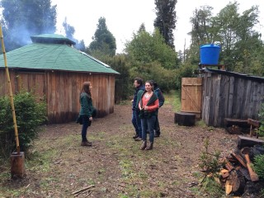 |  |  | 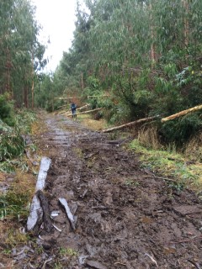
Fotografía 3. | Fecha: 14-07-2016 |  | Fotografía 4. | Fecha: 14-07-2016
Coordenadas DATUM WGS84 HUSO 19 | Coordenada Norte: 5.04.385 | Coordenada Este: 720.231 | Coordenadas DATUM WGS84 HUSO 19 | Coordenada Norte: 5.540.739 | Coordenada Este: 251.626
Descripción medio de prueba: Ruca indígena, lugar aledaño a lo indicado como Instalación de faenas. |  |  | Descripción medio de prueba: Sectores con labores forestales. Funcionario de Conaf en la foto registrando posición para análisis sectorial.

Denuncia.

Número de hecho constatado: 2
Documentación solicitada y entregada: No aplica.
Antecedentes (s):
ORD N° 13 de fecha 28 de febrero de 2014, SAG Rio Bueno, (Anexo 2)
Se remite denuncia ciudadana de don Sr. Joel Adalio Caiguan Flores, denuncia asociada a intervención y tala de árboles en el sector de Rucatauo Alto.
Hecho Constatados:

- Revisado el Sistema RCA, se constata que la última actualización corresponde al 27 de marzo de 2014, donde informa como “No iniciada la fase de construcción” del proyecto.

- Durante la inspección ambiental se localizó geográficamente la zona de instalación de faenas, lugar donde también corresponde al lugar denunciado. En dicha zona se constató el establecimiento de una ruca mapuche, habitada pero sin moradores a la hora de la inspección. En los alrededores no existió evidencia que demuestre la instalación de faenas por parte de la empresa.

- En relación a intervención o tala de árboles, se observó en conjunto con CONAF diversos puntos de extracción de leña por parte de trabajadores locales, que debido al carácter sectorial de dichas actividades, CONAF investigará si dicha zona ha sido regularizada y permisos pertinentes debido a que no forma parte de alguna etapa de la RCA fiscalizada.

- En relación a efectos a la fauna, el SAG en informe de terreno, (ORD N° 13 de fecha 28 de febrero de 2014, SAG Rio Bueno, Anexo 2), informa que en relación a afectación a franja vegetacional y parte de hábitat de fauna silvestre, y sobre la base de la inspección realizada en el lugar (Inspección SAG N°4657), no pudo levantar un Acta de Denuncia y Citación, debido a que no se constata el hecho en sí, porque no habían personas ajenas al predio en el momento de la visita y no se observaron nidos ni madrigueras dañadas en la visita.

CONCLUSIONES.

De los resultados de las actividades de fiscalización, asociadas al Instrumento de Gestión Ambiental indicado en el punto 3, se puede indicar que el proyecto o actividad “Central Hidroeléctrica Río Isla”, no ha iniciado su fase de construcción. Respecto de los hechos denunciados, SAG informó que no se constató afectación a nidos o madrigueras.
En relación a corta de arboles, estos se relacionan a actividades forestales no relacionadas con la actividad fiscalizada, por lo tanto estas actividades serán abordadas sectorialmente por CONAF.

ANEXOS.

N° Anexo | Nombre Anexo
1 | Acta de Inspección
2 | ORD N° 13 de fecha 28 de febrero de 2014, SAG Rio Bueno

